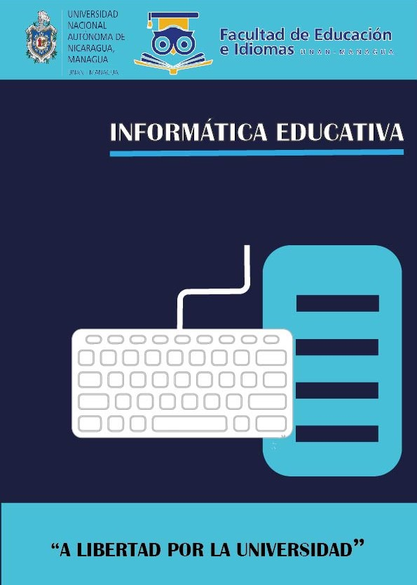

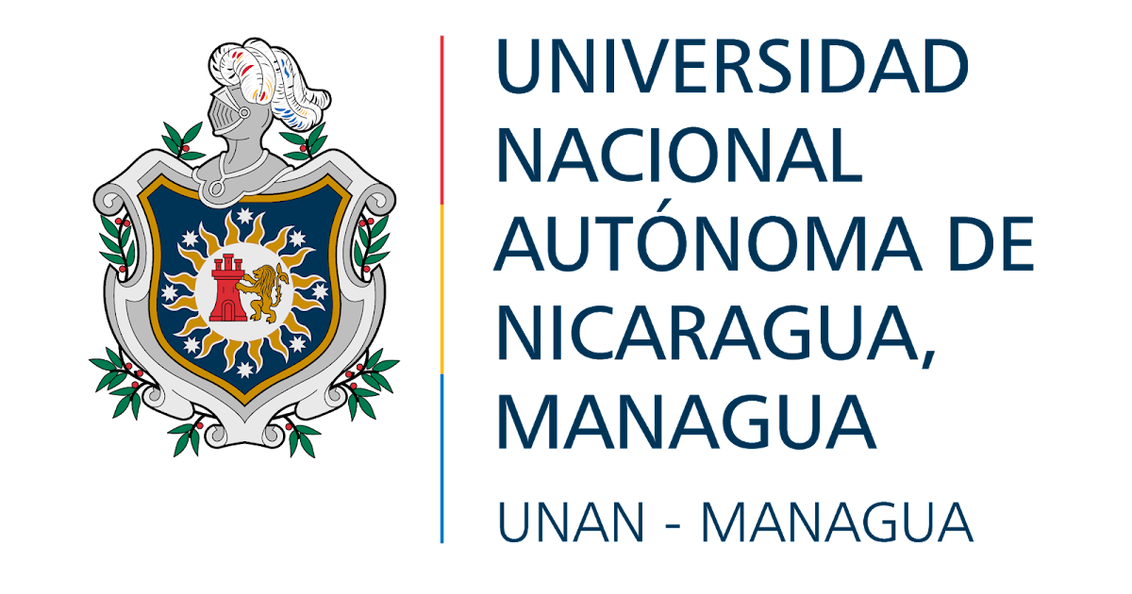

**Tema:** Uso del enfoque de gamificación en el desarrollo del videojuego educativo.

**Grupo:** Nicacode

**Integrantes:**

* Gabriel Isaí Hernández Flores
* Alex Francisco Barrio González
* Kathia María López
* Orlando Josué Gutiérrez Martínez

Contenido

OBJETIVOS 4

JUSTIFICACIÓN 5

CONTEXTO DEL VIDEOJUEGO EDUCATIVO 6

EVALUACIÓN DE LOS APRENDIZAJES EN EL VIDEOJUEGO 8

DISEÑO DE MAPAS DEL VIDEOJUEGO EDUCATIVO 11

# OBJETIVOS

Objetivo general:

Diseñar una propuesta de integración de las Tic bajo el enfoque de gamificación para la asignatura de Ingles en la unidad III Home Projects, del contenido Going to.

Objetivos específicos:

* Elaborar el diseño del videojuego, con la creación de variados elementos visuales como terrenos, personajes, mapas, animaciones y fondos, con el propósito de hacerlos visualmente atractivos para los estudiantes, mejorando así su experiencia de usuario y comprensión visual.
* Desarrollar un videojuego educativo centrado en la asignatura de inglés en la unidad III "Home Projects" del contenido "Going to", con el fin de apoyar los objetivos de aprendizaje de los estudiantes.
* Incorporar un videojuego educativo en la planificación didáctica como herramienta para fortalecer la comprensión del contenido "Going to", con el propósito de reforzar los conocimientos de los estudiantes.

# JUSTIFICACIÓN

El proyecto de gamificación para la enseñanza del inglés es sumamente relevante y necesario en el contexto educativo actual. La gamificación ofrece una manera innovadora y atractiva de abordar la enseñanza de inglés, especialmente en un entorno donde la motivación y el compromiso de los estudiantes son fundamentales para el éxito académico. El proyecto consiste en el desarrollo de un videojuego educativo 2D que aborda la problemática de los estudiantes que tienen dificultades para formar oraciones utilizando el vocabulario relacionado con la unidad III “Home Projects” y el uso del "going to" en inglés.

Este juego presenta una mecánica donde el personaje principal derrota a enemigos, que luego se convierten en palabras en inglés que tendrá que recolectar, para utilizarlas para completar las oraciones y avanzar en los niveles. El proyecto está dirigido a maestros y estudiantes, ofreciendo beneficios tanto para los educadores como para los aprendices. Los maestros se beneficiarán al tener una herramienta innovadora para reforzar inglés de manera más efectiva, mientras que los estudiantes encontrarán una forma más interesante y motivadora de aprender. El proyecto contribuye directamente al cuarto Objetivo de Desarrollo Sostenible de las Naciones Unidas, que busca promover la educación de calidad. Al emplear la gamificación, proporciona retroalimentación inmediata y adaptada a las necesidades individuales de los estudiantes, fomentando así una mejora continua en el aprendizaje del inglés.

Además, se alinea con el del Plan Nacional de Lucha contra la Pobreza y para el Desarrollo Humano 2022-2026 el cual es desarrollo de habilidades lingüísticas. La gamificación en la educación no solo ofrece una metodología innovadora, sino que también despierta un mayor interés y compromiso por parte de los estudiantes. Al hacer que el aprendizaje sea más interactivo y divertido, se fomenta una participación y un ambiente propicio para el crecimiento académico.

Además, la integración de las tecnologías de la información y la comunicación (TIC) mediante la gamificación no solo moderniza los métodos de enseñanza, sino que también prepara a los estudiantes para enfrentar los desafíos de un mundo cada vez más digitalizado. Esta combinación de elementos no solo mejora la calidad educativa, sino que también garantiza que los estudiantes adquieran habilidades relevantes para su futuro personal y profesional.

En el caso específico de la enseñanza del inglés, la gamificación ofrece una oportunidad invaluable para llegar a una amplia gama de estudiantes, independientemente de su nivel de habilidad o de su contexto socioeconómico.

# CONTEXTO DEL VIDEOJUEGO EDUCATIVO

El videojuego educativo que presentamos está diseñado para complementar la enseñanza de la asignatura de inglés, específicamente la unidad 3 titulada "Proyectos en Casa", centrada en el contenido de "Going to". Su objetivo principal es reforzar los conocimientos adquiridos en clase, facilitando el aprendizaje del vocabulario relacionado con los proyectos domésticos y la construcción de oraciones utilizando la estructura "going to", todo ello integrando la mecánica propia de los videojuegos con actividades de completar.

En cuanto al contexto del juego, este se ambienta en un mundo medieval donde se libra una guerra entre el reino de Rothenburg y el imperio del mago esqueleto, quien busca crear la fórmula definitiva para una aleación perfecta de magia oscura y metales. El protagonista, Cassian, es un noble caballero instruido por los más destacados maestros de espada del reino, cuya misión es impedir que el mago esqueleto complete su fórmula. Para lograrlo, Cassian debe infiltrarse en el castillo y alcanzar su último piso, enfrentándose a diversos obstáculos como guardias imperiales, criaturas mágicas y bandidos.

El clímax del juego se alcanza cuando Cassian enfrenta al mago esqueleto en una batalla épica, impidiendo así la creación de la fórmula y asegurando la victoria del reino.

**Descripción y función de los personajes**

|  |  |
| --- | --- |
| Personaje | Descripción |
| Cassian | Es un noble caballero, protagonista indiscutible de esta aventura épica. Su noble tarea consiste en enfrentar a enemigos desafiantes y superar niveles con destreza, hasta alcanzar el enfrentamiento definitivo con el malvado mago esqueleto y, así, poner fin a la guerra que amenaza al reino.  El representa el estudiante y su viaje hacia su aprendizaje. |
| Dragoslav, el sabio | Primeramente, guía al caballero Cassian y le encomienda una misión crucial. Como muestra de su confianza, le concede el escudo de la sabiduría y la espada del conocimiento. Además, le asigna un duende protector, quien le brinda sabios consejos en los momentos de difíciles. |
| Rhiannon, el mago esqueleto | Es el antagonista principal de la trama, poseedor del mayor poder mágico dentro del juego. Su objetivo es conquistar el reino de Rothenburg y ganar la guerra a cualquier costo. Para lograrlo, llevara a cabo peligrosos experimentos en la búsqueda de la fórmula perfecta que combine metales y magia oscura, con el fin de crear la temible maldición de la desmotivación. |
| Cédric | Es un secuaz de Rhiannon, es jefe de uno de los dos escuadrones, tiene la misión de encontrar a Cassian y acabar con él. |
| Cedmon | También es un secuaz de Rhiannon, y es jefe del segundo escuadrón, este tiene la misión de defender el castillo del caballero Cassian, para que el mago esqueleto logre terminar la fórmula. |
| Kobold | Su función primordial es orientar y aconsejar al caballero Cassian durante su travesía hasta enfrentarse al jefe esqueleto. Además, le proporcionara pistas valiosas para completar las misiones y resolver los ejercicios que se le presentan en el camino. |

# EVALUACIÓN DE LOS APRENDIZAJES EN EL VIDEOJUEGO

En nuestra vida cotidiana, constantemente nos sometemos a evaluaciones tanto personales como de los demás. Este proceso nos permite discernir nuestras áreas de oportunidad, identificar nuestras fortalezas, reconocer habilidades y talentos, entre otros aspectos. ¿Por qué nos sometemos a esta evaluación continua? La razón fundamental radica en la necesidad de comprender si estamos progresando o estancados en nuestro desarrollo personal y profesional.

Equipo editorial (2021) menciona que

“el diccionario de la Real Academia Española define la evaluación como la “acción y efecto de evaluar”, o sea, de “estimar, apreciar, señalar el valor de algo”, y de inmediato lo vincula con el mundo escolar y educativo. Probablemente porque nuestras primeras experiencias formales con el proceso de ser evaluados provienen justamente de allí, de la escuela y la academia”.

En la evaluación educativa hay tres tipos: Evaluación diagnóstica, evaluación formativa y evaluación sumativa.

Jutorán (2006) afirma sobre la evaluación diagnóstica que

“es necesario considerar la evaluación en todas sus vertientes, no sólo pensando en la calificación final de una asignatura, tal como exigen las instituciones, sino teniendo en cuenta todo el proceso de aprendizaje que realiza el alumno. Es pues necesario considerar diversos elementos: en primer lugar, qué evaluar, es decir, definir las competencias que tiene el alumno a principio de curso y los objetivos que nos marcamos respecto a las competencias que debería haber adquirido a final de curso”.

Este tipo de evaluación nos permite conocer el nivel del estudiante y así trazarnos objetivos de aprendizaje claros.

Ahora bien, Núñez (2014) propone un enfoque participativo en el desarrollo de la evaluación formativa; esta teoría parte de la idea que todos los miembros de la educación están comprometidos activamente con este tipo de evaluación, el mismo que según el autor se divide en: evaluación colaborativa, evaluación participativa-práctica, evaluación participativa-transformadora y evaluación para el empoderamiento. El sistema educativo exige que la formación de los estudiantes deba ser íntegra, por lo que también pueden participar en ella otros responsables educativos como los padres de familia y los mismos estudiantes.

Por otra parte, Rosales (2014) habla sobre la evaluación sumativa y explica que “tiene por objetivo establecer balances fiables de los resultados obtenidos al final de un proceso de enseñanza-aprendizaje. Pone el acento en la recogida de información y en la elaboración de instrumentos que posibiliten medidas fiables de los conocimientos a evaluar”.

Explicado lo anterior, el videojuego utilizará la evaluación formativa, ya que proporcionará retroalimentación inmediata sobre las acciones del jugador, destacando lo que se hizo bien y brindando sugerencias para mejorar, esto a través de un personaje que acompañará al jugador en su aventura.

Además, incluye herramientas que permiten a los jugadores monitorear su propio progreso, mostrando estadísticas de cuantas veces fallaron y logros desbloqueados a través de puntos extras si completaron la actividad en una sola oportunidad. Esto les ayuda a identificar áreas de mejora y a establecer metas específicas para seguir avanzando.

La principal actividad de aprendizaje en el videojuego es completar las oraciones en inglés, esto para avanzar de nivel.

# DISEÑO DE MAPAS DEL VIDEOJUEGO EDUCATIVO

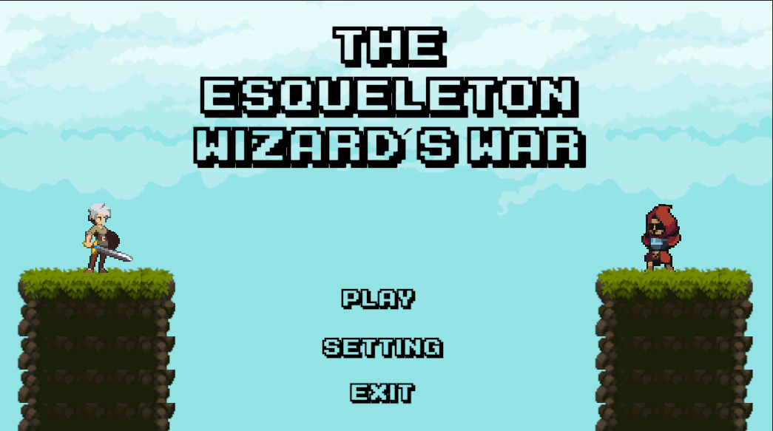

Esta es la pantalla de inicio del juego con las diferentes opciones.

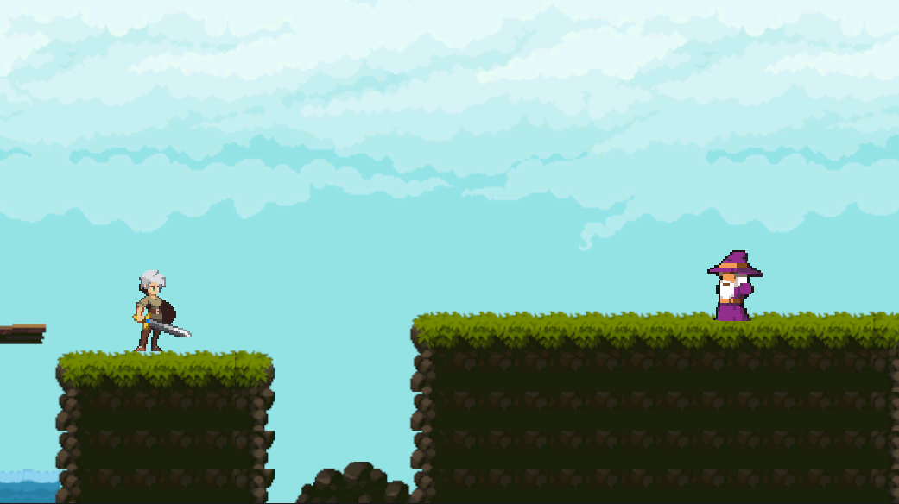

Aquí inicia el primer nivel, donde el sabio Dragoslav le da las indicaciones de la misión.

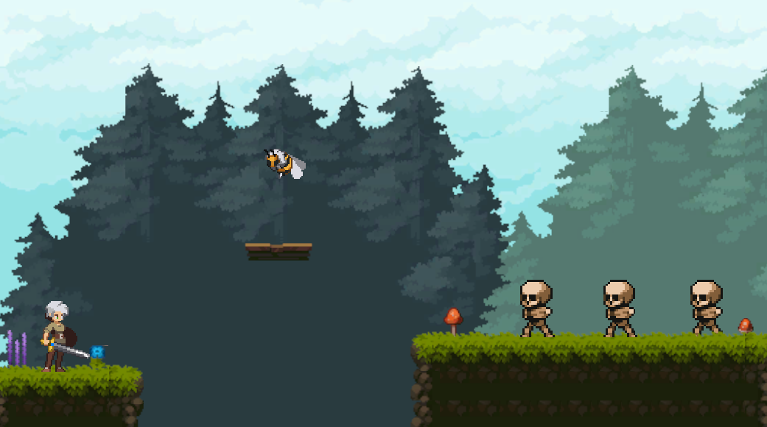

Aquí empieza a derrotar enemigos y recoger los pergaminos que utilizará para avanzar de nivel. Los pergaminos aparecen cuando los enemigos son derrotados.

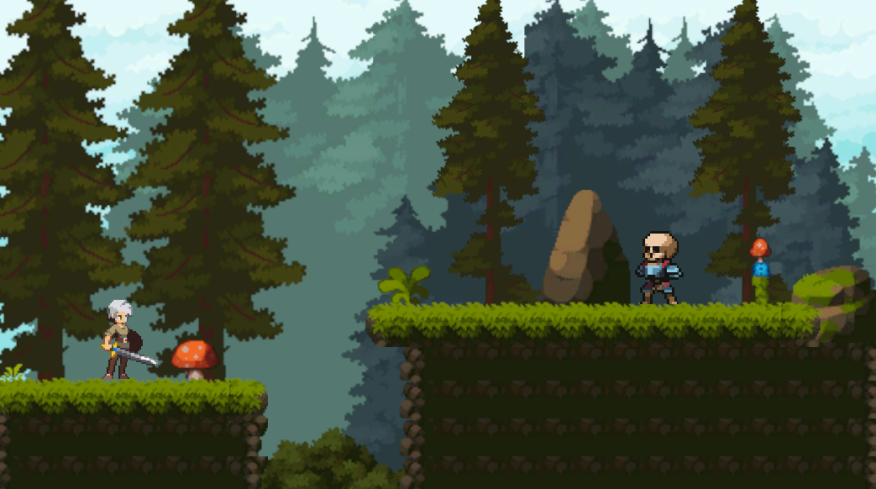

Se enfrenta a Cedric, el jefe final del primer nivel. Cuando lo derrote obtendrá una llave para avanzar al nivel 2.